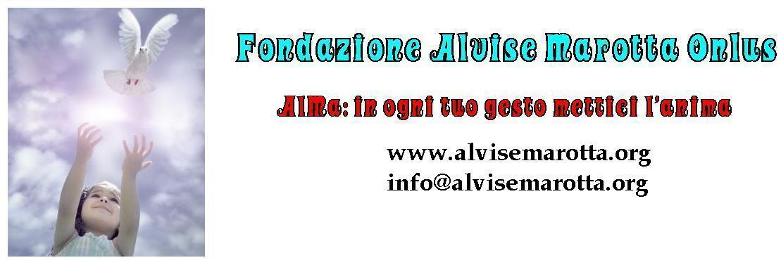

CIRCOLARE N. 100 – 9 Novembre 2012

^{inviata a 2125 destinatari}
E’ ripartito il Progetto AlMa Ebay Beneficenza!

Una raccolta fondi nata nel 2012 per finanziare la Collana Editoriale AlMa ed il Servizio di Consulenza psicologica AlMa.
Grazie a questa iniziativa abbiamo già donato oltre 10.000 volumi della Collana Editoriale AlMa. La produzione di questi preziosi volumi, nove titoli finora pubblicati, ci ha dato modo di sviluppare il Progetto “Donazione Collana Editoriale AlMa” alle biblioteche delle scuole medie superiori di tutta Italia che ha già ottenuto 50 adesioni rappresentative di quasi tutte le regioni italiane.
La divulgazione di tematiche legate ai temi quali i disturbi dell’umore e delle problematiche dell’adolescenza e la conoscenza di questi fenomeni sono tesi a rendere più consapevoli chi si avvicina per un proprio stato emotivo o per la necessità di comprendere un proprio caro o amico che si trova in difficoltà.

Il Servizio di consulenza psicologico AlMa è invece teso a far incontrare chi si rivolge a noi per ricevere un aiuto con specialisti del settore. Finora abbiamo già esaurito le richieste di oltre un centinaio di persone e avuto rapporti con psichiatri e psicologi che hanno i propri studi in Veneto, ma anche in Toscana e Lazio.
I numeri del Progetto AlMa Ebay Beneficenza da Gennaio a Ottobre 2012:

- 4000 beni ricevuti in dono
- 1200 beni ceduti tramite ebay;
- Circa 15.000 euro di raccolta fondi prodotta in 10 mesi si attività;
- 500 persone hanno acquistato almeno 1 bene;
- 570 feedback positivi;

Numeri che danno un forte segnale di AFFIDABILITA’ e di impegno da parte dei nostri volontari ed un grazie sentito sia a chi ci ha donato dei beni, oltre 4000 ricevuti, che a quanti, oltre 500, li hanno acquistati.

Alessandro, Jacopo, Massimo, Marcello, assieme a Carla e Michela di Web-skipper di Mestre vi ringraziano di cuore per averci seguiti e per continuare ad essere a fianco a noi per permetterci di continuare a portare avanti i nostri progetti.
Buoni AlMa Ebay Beneficenza

In questi giorni stiamo provvedendo a spedire dei buoni AlMa a tutti coloro che hanno partecipato finora alle Aste On Line. Questi buoni permetteranno ai nostri donatori di avere uno “sconto” per i prossimi acquisti superiori ai 100 euro, al netto dei costi della spedizione, e di poter così continuare ad aiutarci nel sostegno dei progetti della Fondazione ad avere i beni che più desiderano.
Vi ricordiamo che oltre allo sconto potrete chiedere nella prossima dichiarazione dei redditi il 19% di detrazione.

Per cui BUONA ASTA!

